L’arborescence après compilation du paquetage

Résultat d’exécution du bloc anonyme

Lancez l’utilitaire RMAN

Paramètres par défaut de RMAN

Première sauvegarde complète

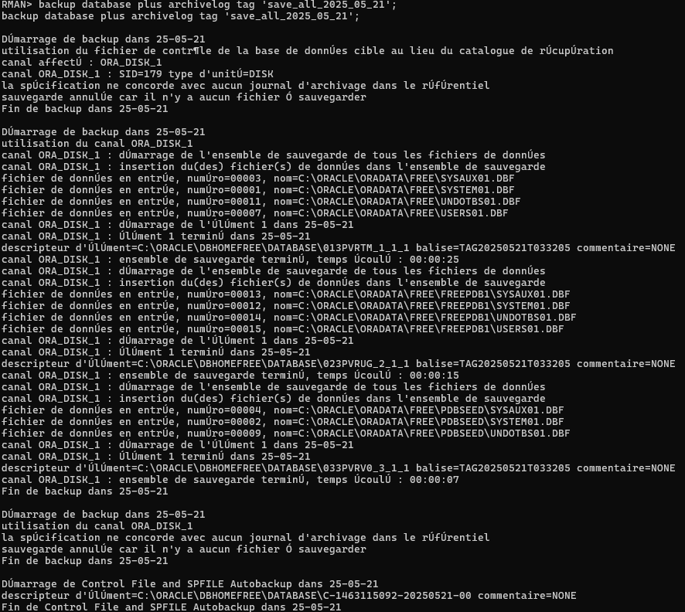

Paramètre pour sauvegarde incrémental  
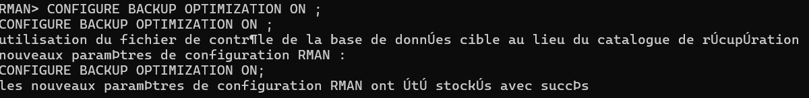

Sauvegarde incrémentale de niveau 0

Sauvegarde incrémentale de niveau 1

